Капарова Дженет Ахмедовна
педагог дополнительного образования
МБОУ ДО Дом детского творчества
Г. Новый Уренгой

Методическая разработка занятия по робототехнике
Открытое интегрированное занятие

Основы конструирования и логического мышления
«На арене цирка»

Ход занятия
1. Организационный момент.
- Здравствуйте, ребята!
- Скажите, пожалуйста, какая бывает погода?
- Изобразите мимикой пасмурную, облачную погоду.
А теперь покажите «лицо» солнечной, ясной погоды. Начнем наш учебный день с хорошим настроением, улыбнёмся друг другу.
- Кто знает, как называется место, где всегда много артистов, где всегда весело, интересно и никогда не бывает скучно? Правильно, это цирк.
- Сегодня нас пригласили в цирк, где и пройдёт наше занятие! (музыка)
- Поднимите руку, кто из вас был в цирке?
- Что вам запомнилось?
- Как надо вести себя во время представления? (Тихо, нельзя разговаривать).
- Будьте внимательны, активны, старательны, доброжелательны, помогайте друг другу.
- Успехов вам!
2. Вводная беседа. Мозговой шторм.
- Какое сегодня число?
- Какой месяц?
- Какой день недели?
- Какой год?
- Какое время года?
3. Актуализация знаний.
- Именно, сегодня, мы идем в цирк. Артисты цирка проверят ваши умения решать задачи, внимание, смекалку.
- Скажите, люди каких профессий работают в цирке?
- Отгадав мою загадку, вы узнаете, в кого из цирковых артистов я сейчас превращусь:
Вот человек на арене стоит,
Всех людей он вмиг удивит.
Может он зайца из шапки достать,
А еще может он шпаги глотать.

- Верно, это фокусник. А как мы назовем женщину, работающую по этой профессии? Итак, я превращаюсь в фокусницу (педагог надевает атрибуты фокусницы: цилиндр, перчатки, плащ).
- Вместе с людьми в цирке работают и другие артисты, как вы думаете про кого я говорю?
- Конечно, это животные! И у меня будет помощник, отгадав следующую загадку вы узнаете кто это …
Раньше он в берлоге спал,
Цирк его к себе позвал.
Поднимает гири он –
Цирковой артист силен.
(Медведь)

- Дорога до цирка дальняя, чтобы благополучно без происшествий добраться, мы повторим правила дорожного движения.
- Как правильно переходить дорогу?
- А почему пешеходную дорожку назвали зеброй.
(Свое название она получила из-за сходства с окраской экзотического животного – зебра).
- Итак, переходить дорогу надо только по пешеходной дорожке, которую все называют зеброй и на зеленый свет светофора.
И вот наше первое задание. Мишка просит Вас, нарисовать дорогу.
- Графический диктант.

Начало в клетке Б 5
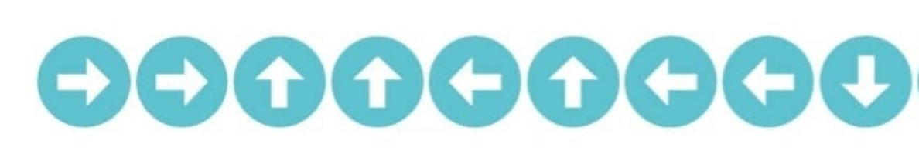
 | А | Б | В | Г | Д | Е | Ж
1
2
3
4
5
6
7

 | А | Б | В | Г | Д | Е | Ж
1
2
3
4
5
6
7

- Вот мы и в цирке (Клетка А 3).
- Игра “Будь внимательным”.
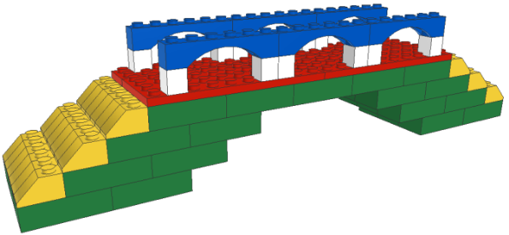

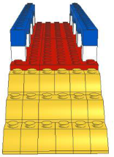
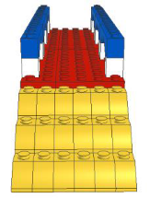
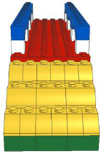
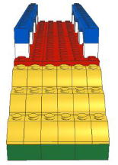

- Задание от акробатов «В какую сторону крутить?»

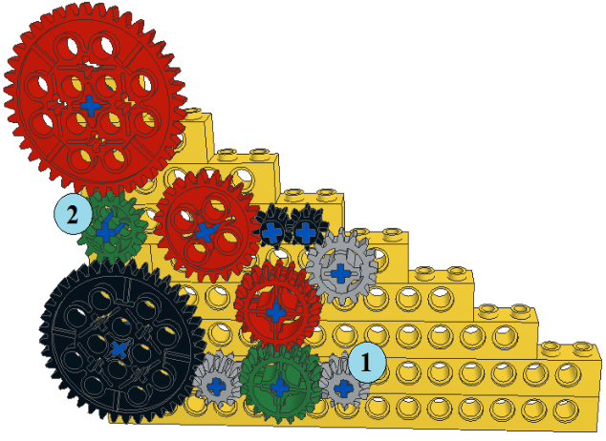

(1) по часовой стрелке | (2) против часовой стрелки
(3) не вращается | (4) механизм неисправен

- Задание от Попугая Кеши «Перепутанная инструкция»

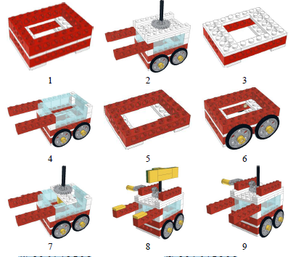

(1) 5,3,6,1,4,2,7,9,8 | (2) 5,3,1,6,4,7,2,9,8
(3) 5,3,1,6,4,2,7,9,8 | (4) 5,3,6,1,4,7,2,9,8

- Антракт «Весёлая физминутка». (муз. пауза)
А сейчас – антракт. Антракт – это перерыв между отделениями в цирковом представлении, то есть перемена и в антракте наша группа, любит танцевать.

- Практическое задание
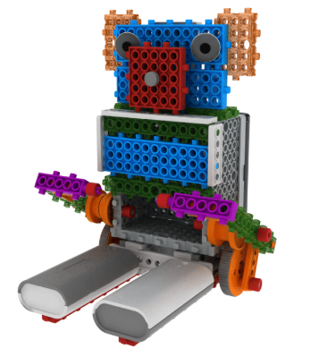
Медвежонок-барабанщик из конструктора HUNA MRT
Откройте инструкцию на стр. 73
- Подведение итога. Рефлексия.
Наше путешествие подходит к концу. Пора возвращаться.
- Какое у вас настроение? Покажите мимикой.
- Чем занимались на уроке?
- Что больше всего понравилось?
- Вы очень хорошо поработали на уроке и все артисты цирка вам говорят:
Удачи, успехов! Спасибо.

Задание
Соедините детали и их названия.
https://learningapps.org/display?v=p0601peot20

Элементы лего «Игра ПАРОЧКИ»
https://learningapps.org/15986391

Механизмы и модели
https://learningapps.org/display?v=pxsc7f62320

